Método | Característica | Ejemplo | Imagen
Separación magnética | Aplica un imán para extraer las mezclas que son atraídas por él. | Se utiliza en las platas de tratamiento de residuos para separar metales de la basura. | 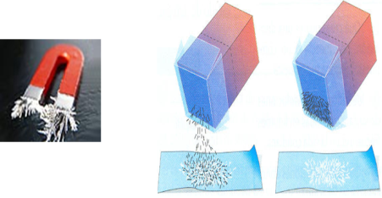
Cristalización | Tienen componentes de una mezcla al variar la temperatura podemos separar un sólido de un líquido. | Dejamos en reposo un recipiente de vidrio “cristalizador”, calentamos la disolución, el líquido se habrá enfriado y dejara cristales en el fondo. | 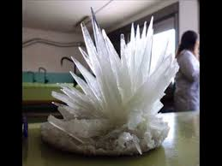
Decantación | Separa dos líquidos que no forman una mezcla homogénea, es decir líquidos inmiscibles. | Cuando se separan los líquidos abrimos la llave del embudo y el líquido más denso se recoge en un matraz. | 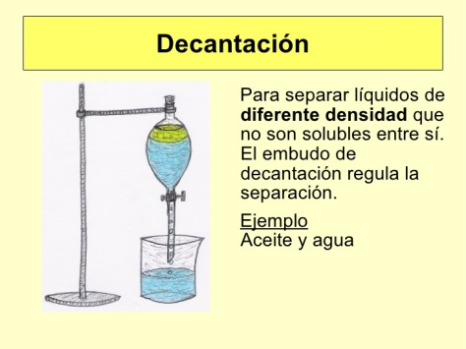
Cromatografía | Basada en la diferente velocidad con la que los componentes se mueven a través de un medio poroso, se disuelven en movimiento. | Introduces papel filtro con una disolución, se arrastran los componentes y al moverse a velocidad deja franjas en el papel filtro. | 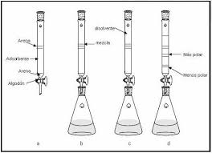
Sedimentación | Las sustancias componen una mezcla con diferente densidad, permite separar solidos de líquidos. | Deja reposar la mezcla tiempo suficiente hasta que el sólido se valla al fondo y termina girando la mezcla a gran velocidad. | 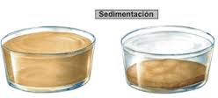
Destilación | Basado en la diferente temperatura de ebullición como las sustancias de la mezcla, separa líquidos miscibles | Calienta un matraz como la menor sustancia con menor temperatura de ebullición porque se evaporiza primero. | 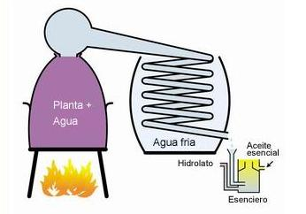
Filtración | Basada en el diferente tamaño de las partículas de las sustancias que componen la mezcla. | Se pasa por un material poroso, retiene las partículas de la mezcla cuyo tamaño sea mayor que el del poro. | 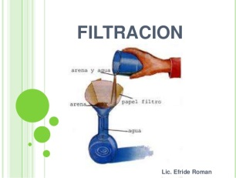

Nota: profe la información la recaude de las hojas que me dio en clase.

